攀枝花学院考试试卷
……………………………………………线………………………………………订………………………………………装…………………………………………………线………………………………

2015～2016学年度第 一 学期

《 线性代数 》试卷（C卷）
适用年级专业：2015级电气信息工程学院本科
考 试 形 式：（ ）开卷 （√）闭卷
二级学院： 行政班级： 学 号：
教 学 班： 任课教师： 姓 名：
注：学生在答题前，请将以上内容完整、准确填写，填写不清者，成绩不计。
题号 | 一 | 二 | 三 | 四 | 五 | 六 | 七 | 总分 | 统分人
得分

一、选择题（每小题 2分，共 10 分。请将答案填在下面的括号内）
得分 | 阅卷人
1. 设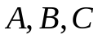均为阶方阵,且满足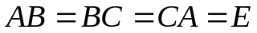,则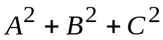等于（ ）
(A) E (B)2E (C) 3E (D) 0.
2. 设行列式 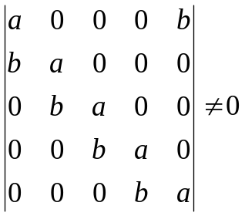, 则（ ）
(A)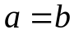 (B)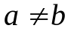 (C) 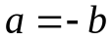 (D)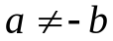 .
3. 设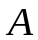是阶对称阵,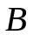为阶反对称阵,则下列矩阵中为反对称阵的是（ ）
(A)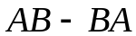 (B)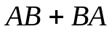 (C) 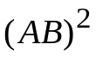 (D)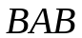 .
4. 设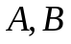为阶方阵,且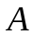与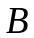相似,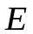为阶单位阵,则（ ）
(A)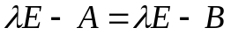 (B)与有相同的特征值和特征向量
(C)与都相似于一个对角阵 (D)对任意常数,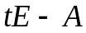与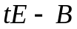相似

5. 设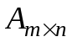 ,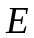为阶单位阵,矩阵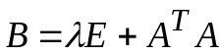, 则 （ ）
(A) 当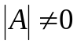时,为正定阵;
(B) 当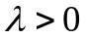时,为正定阵;
(C) 当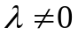时,为正定阵;
(D) 是否为正定阵不确定,取决于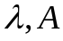的具体数值；
二、填空题（每题 3 分，共 15 分）
得分 | 阅卷人
1、排列132546的逆序数为_________________。
2. 设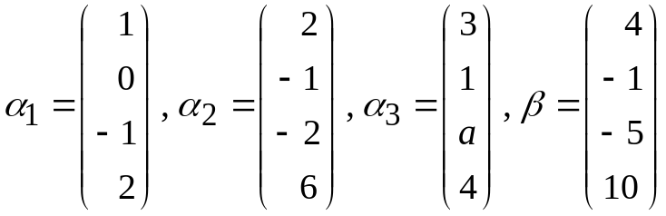,已知向量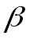不能由向量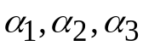线性表出,则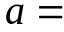 。
3. 二次型 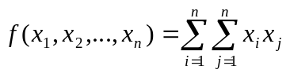的规范形为 。
4. 设为三阶方阵, 三维列向量线性无关,且 则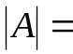 。
5. 设3阶方阵的三个特征值为1,2,3,对应的特征向量分别为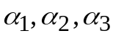,设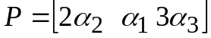 ,则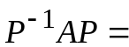 。
三、计算题（每题 8分，共 32分）
得分 | 阅卷人
1．计算下列行列式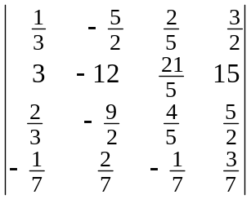。

2. 设是3阶正交阵,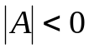, 为同阶方阵,且满足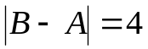,
求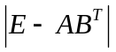。

3、设矩阵 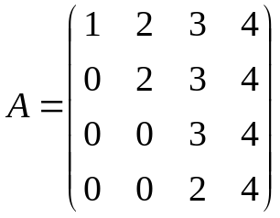，求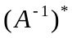及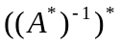的值。

4、设矩阵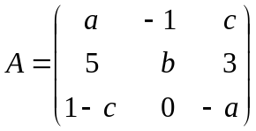,其行列式 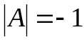,伴随阵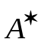有一特征值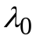,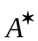的与特征值对应的特征向量为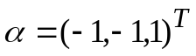,试确定参数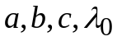之值.

四、计算题（10分）
得分 | 阅卷人

已知：向量组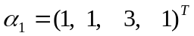， 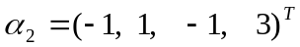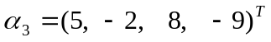 ，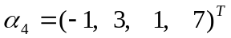；求向量组的秩,并求一个极大无关组。

五、计算题（13分）
得分 | 阅卷人

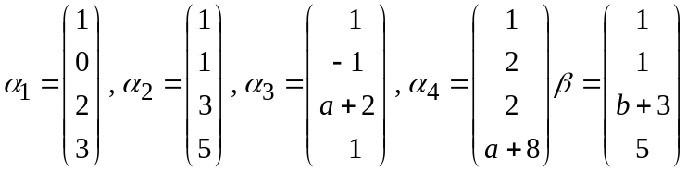,
试确定 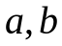分别为何值时,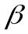不能由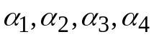线性表出, 能由
线性表出, 且表示式唯一,能由线性表出, 且表示式
不唯一能表示时,并给出具体表示式。

六、计算题（13分）
得分 | 阅卷人
设(Ⅰ),(Ⅱ)均为未知量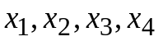的齐次线性方程组,若(Ⅰ)的通解为 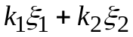，其中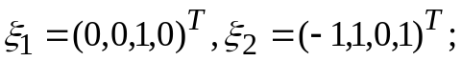(Ⅱ)的通解为 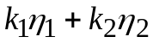，其中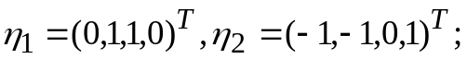试求方程组(Ⅰ),(Ⅱ)的公共解。

七、证明题（7分）
得分 | 阅卷人
如果行列式的某行(列)元素全为1,则此行列式的全部代数余之式之和等于该行列式的值。

